GIOVANNI BOCCACCIO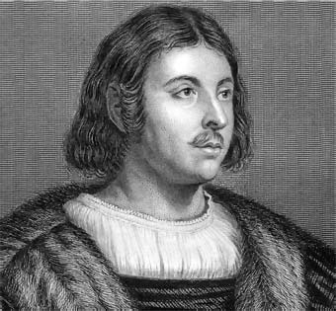
Giovanni Boccaccio rođen je u Parizu 1313. godine kao nezakoniti sin ugledne Francuskinje i oca, firentinskog bankara. Boccaccio se školuje u Napulju, a najveće razdoblje svojega života provodi u Firenzi gdje obavlja državne poslove, ali se bavi i književnim radom. Boravak u Napulju (1328.-1341.) ostavio je trajan pečat u njegovoj osobnosti i stvaralačkom radu. Dok je boravio u Firenzi velika kuga pogađa živote mnogih ljudi i od nje mu umire i otac. Ta strašna bolest inspirira pjesnika na njegovo najpoznatije djelo-zbirku od sto novela Decameron (1348. -1353.). U svoje doba Boccaccio je bio cijenjen i zbog svojih učenih spisa na latinskom jeziku. Godine 1353. Boccaccio piše Danteov život i u njemu naziva njegovo djelo božanstvenim. Poznavao je Petrarku koji je imao velik utjecaj na njega i s kojim ga je povezivalo intelektualno razumijevanje i humanističko zanimanje za klasičnu starinu i za pjesništvo uopće. I on je svoje nadahnuće i vječnu ljubav na prvi pogled pronašao u Mariji, kraljevoj kćeri, koja u Dekameronu predstavlja Fiammettu. 1357. u Firenci je njegovom zaslugom osnovana katedra za proučavanje Homera, a iz tog studija izrastao je humanistički europski pokret u cjelini. Poznatija djela su mu : O propasti glasovitih muževa, O znamenitim ženama, Rime, Dijanin lov, Komedija o firentinskim nimfama, Spjev o fjezolanskim nimfama, Korbač, a između 1357. i 1362. napisao je dva djela u kojima komentira prvih 17 pjevanja Božanstvene komedije, a to su Izlagnja o božanstvenoj komediji i Raspravica o pohvalu Danteu. Njegovo najpoznatije i najznačajnije djelo je Dekameron koji je nastao između 1348. -1351. Drži se začetnikom novele. Umro je u Certaldu 1375.

Decameron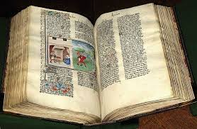

- Dekameron je najveće Boccacciovo ostvarenje, prvo veliko djelo talijanske pripovjedačke proze, nastalo između 1348. i 1351. Sama riječ Dekameron je talijanizirani oblik grčkih riječi deka hemeron što znači deset dana, jer je knjiga koja ima stotinu novela zaokruženih jedinstvenim okvirom, podijeljena na deset dana.
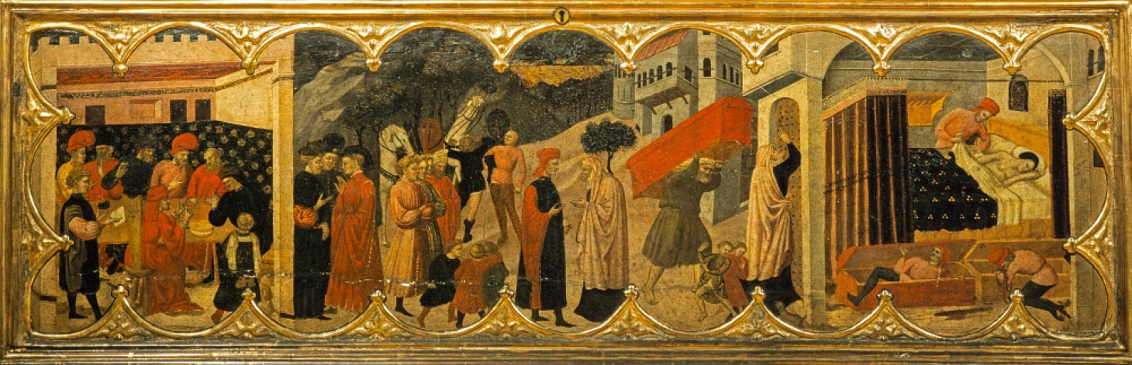
- Boccacciov je pripovjedni svijet, poglavito kad su posrijedi novele iz firentinskog života, sastavljen od motiva svakodnevnice, odakle je on, na temelju životnog iskustva i životne i bujne firentinske sredine preuzeo i umjetnički oblikovao mnogobrojne anegdote i kazivanja, prostore i likove, , a nadasve slobodan i otvoren mentalitet trgovačkog staleža. U Dekameronu dominiraju zemaljske ljudske sudbine koje uveliko pripadaju kasnom srednjem vijeku. Boccaccio je u Dekameronu izrazio pravu, hedonističku, stranu čovjeka prikazujući svoje likove kao ljude sumnjivog i dvojbenog morala i moralnih načela. Takvim slobodnim načinom pisanja prvi je opovrgnuo mišljenje o bezgrešnom životu i pokazao ljudima njihovu pravu, prirodnu stranu. On shvaća i uzima čovjeka kakav je u stvarnosti, i uopće ne prikazuje kajanje zbog rušenja nekih osnovnih crkvenih principa. Bez grižnje savjesti prikazuje fizičku ljubav u svoj njezinoj prirodnosti. Boccaccio započinje pripovjedanje moćnim realističnim opisom tragične pošasti crne kuge koja je harala u Firenci 1348. Ali pjesnikova reakcija na strašan događaj nije, kao što bi se u ono doba moglo očekivati, mistična skrušenost u strahu od zemaljskih nedaća i kazne Božje na drugom svijetu, nije pesimistično nijekanje vrijednosti i ljepote života, već naprotiv, to je pohvala vitalnoj mladosti i neuništivoj svježini prijateljske prirode.
- Iako se može učiniti da je Dekameron, zbog skladne strukture i učestalosti broja deset,
sastavljen u srednjovjekovnoj tradiciji simbolike brojeva, njegove tematske odrednice okupljene oko ljubavi, fortune i inteligencije pripadaju složenom razdoblju premještanja i preoblikovanja misaonih sustava koji su organizirali dugu povijest srednjeg vijeka. Iako Dekameron ima sto novela, taj broj sto, za razliku od Božanstvene komedije, iako pridonosi vanjskom jedinstvu i simetričnosti, nema nikakvu simboliku. Pojedine novele imaju moralistički uvod i zaključak. Tako je Boccaccio stvorio zanimljivu i jedinstvenu arhitekturu, u kojoj novele imaju potpunu umjetničku zaokruženost i autonomiju, a sve zajedno opet povezuje jedinstvo nadahnuća i temeljnih značajki piščeve slike svijeta. Radnja se inače odvija u dva tjedna, ali subota i nedjelja se preskaču iz vjerskih razloga, pa se novele pričaju samo u deset radnih dana. Stil je začuđujuće otvoren i nesputan za srednji vijek.

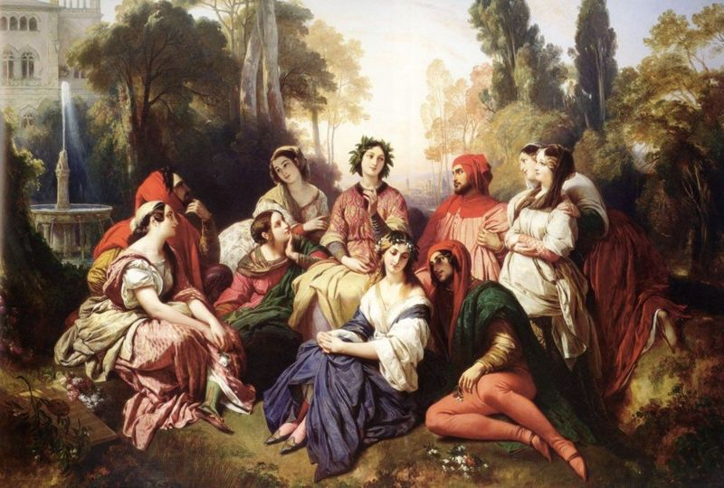
- Pred bijegom od kuge koja je vladala 1348. 7 djevojaka i 3 mladića napuštaju Firencu i odlaze u prirodu gdje prikraćuju vrijeme pripovijedajući zanimljive priče, one su različite po duhu i sadržaju, najčešća tema im je tjelesna ljubav, izrugivanje ljudskoj gluposti i svakom, osobito ljudskom licemjerju. Svaki dan osim subote i nedjelje je svako od njih ispričao po jednu priču
  - te novele su kasnije postale uzorom svim kasnijim novelistima
  - 7 djevojaka- imena djevojka predstavljaju sabrane značajke Erosa (tjelesne ljubavi) kakvog je Boccaccio prikazao u svojim djelima
  - javljaju se ljudi iz različitih slojeva društva
- imena djevojaka:
- Pampinea - razumna i u ljubavi sretna
- Filomena – vatrena
- Elisa – djevojka koju muči žestoka ljubav
- Neifile – naivna i putena
- Emilia - Fiametta – sretna i brižna zbog uzvraćene ljubavi
- imena mladića:
- Panfilo – sretni ljubavnik
- Filostrato – prevaren i očajan ljubavnik
- Dioneo – veseo i bezbrižan

- Svaki dan posvećen je jednoj temi:
  - DAN- nema određene teme
  - DAN- hirovi sreće
  - DAN- ostvarene pretežno ljubavne želje
  - DAN- tragične novele ljubavi i smrti
  - DAN- ljubavi koje završavaju sretno nakon mnogo nezgoda
  - DAN- posvećen brzim i duhovitim odgovorima
  - DAN- podvale spretnim ženama na račun glupih muževa
  - DAN- govori o šalama i podvalama u kojima stradavaju glupani
  - DAN- nema određenu temu
  - DAN- novele o velikim i plemenitim djelima

- Karakteristike novele:
  - Boccaccio je utemeljitelj novele
  - piše ih na talijanskom jeziku s obilježjima usmenog pripovijedanja
  - zanimljiva fabula, bez digresije i općih mjesta
  - neočekivani zapleti, karakteristična je dvostruka poanta (druga izriče prvu)
  - skladna kompozicija, jasan stil

- Renesansna obilježja Boccacciovih novela:
  - kritičnost
  - teme i likovi iz svakidašnjeg života
  - realističnost i uvjerljivost
  - razotkrivanje ljudskih poroka
  - slobodno prikazivanje životnih užitaka (hedonizam) i veličanje svega ljudskog, spontanog i prirodnog
  - pohvala ljepoti prirode, snazi mladosti, čovjekovoj sposobnosti i snalažljivosti
  - kritizira crkvene dostojanstvenike

- Pripovjedanje u prozi u predrenesansi:
Budući da pripovjedanje u prozi nije u to doba odviše cijenjen način književnoga izržavanja i da svakodnevnica rijetko stječe status književnog motiva, ne čudi da je Boccaccio još neafirmiranom žanru novele namjenio razonodu kao svrhu. Djelom je ostao vjeran srednjovjekovnim poetičkim odrednicama zabave i pouke, ali je istodobno izborom novele kao žanra i tematikom iz svakodnevnog gradskog života ostvario važan pomak.

- Žanrovska obilježja:
Na žanrovska obilježja pripovjednih tekstova od kojih se sastoji Dekameron, a time zapravo na povijest novele uopće, upućuje u Proslovu i sam Boccaccio (str. 26). Posrijedi su četiri pripovjedne vrste. Prva je novela, koja je već tada označavala pripovjetku uopće. Druga je priča, vrsta vezana uz kraće komične pripovjedne tekstove u stihu, zatim parabola koja je označavala kraći tekst u kojem se alegorijski i pomoću usporedbe iznosi neki moralni i poučni sadržaj, i, naposlijetku, pripovjest, vjerojatno vrsta novele u kojem su likovi osobe visokog roda u prepoznatljivom povijesnom kontekstu.

- Prethodnici:
Iako se kraći prozni oblici mogu naći već u antičkoj književnosti, novela je tek od renesanse postala parava i priznata književna vrsta. U ranijim stoljećima odvijala se njezina tiha povijest, a najvažniji autor na putu njezine afirmacije jest upravo Boccaccio. U stvaranju Boccacciove novele sudjelovalo je nekoliko književnih vrsta i pripovjednih tema različita podrijetla, od antike, preko istonjačkih književnosti do srednjovjekovne pripovjedne tradicije. Najznačajnija djela prije Boccaccia su : Priče o drevnim vitezovima, Knjigu sedam mudraca i Dolophatos koji je strukturom, zbog okvirne pripovjesti, nalik Dekameronu. Međutim najznačajnija zbirka talijanske pripovjedne proze prije Boccaccia je Novellino odnosno Stotinu drevnih novela nepoznatog autora u kojem se nalazi stotinjak pripovjetki koje se odvajaju od srednjovjekovne tradicije i prikazuju građanski komunikacijski ton.

IZVORI: (tekstovi su djelomično preuzeti iz navednih izvora)
- Boccaccio, Giovanni: Decameron
- Huizinga, Johan, Jesen srednjeg vijeka, Naprijed, Zagreb, 1991.
- Zrinjan, Snježana: Čitanka za drugi razred, Alfa, Zagreb 20010.
http://www.brown.edu/Departments/Italian_Studies/dweb/boccaccio/life1_en.php
slike: izvor internet

